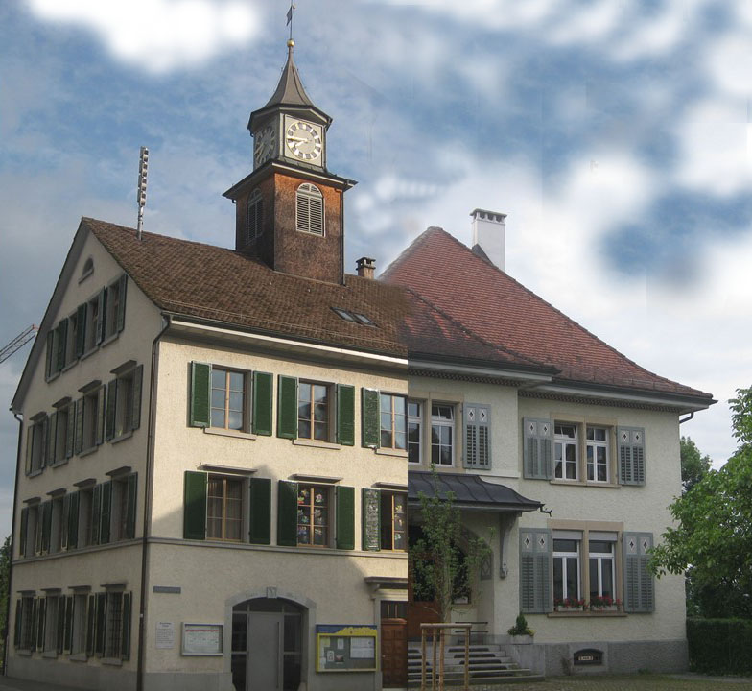

GRINA-Träff 2019
Nänikon-Greifensee 50+

Der GRINA-Träff wird von den evangelisch-reformierten
Kirchgemeinden Uster und Greifensee angeboten und ist
für alle Interessierten ab 50+ offen.

GRINA-Träff bedeutet:
Glustige Runde In Nachbarschaftlicher Atmosphäre

Kunterbunte Nachmittage mit euren Wunschthemen:

Daten 2019, jeweils mittwochs 14.00 bis ca. 16.00 Uhr

- 23. Januar Klairs Nänikon (Biographie Nachkriegszeit)
- Februar kein Träff
- 27. März Klairs Nänikon (Heilpflanzen, Brigitte)
- 10. April Kirchgemeindehaus Greifensee (Ostern)
- 22. Mai Klairs Nänikon (Australien, Bildvortrag)
- 19. Juni Kirchgemeindehaus Greifensee (Vogelstimmen, Referent)
- 28. August Klairs Nänikon, (Erzählcafé)
- 25. September Kirchgemeindehaus Greifensee
- 23. Oktober Klairs Nänikon
- 27. November Kirchegemeindehaus Greifensee
- Donnerstag, 19. Dezember 14.00 Uhr, Kultur und Kaffee im Kirchgemeindehaus in Uster,
„Nyffeleroldies“ Akkordeon Gruppe (25 Personen) und Weihnachtliches zum mitsingen

Für Kaffee und Kuchen an den Anlässen wird eine Kollekte erhoben.
Auf Anfrage bieten wir gerne einen Fahrdienst an.

Wir freuen uns auf den lebendigen Nachbarschaftsaustausch mit reger Teilnahme. Brigitte und Beatrice

Brigitte Ulrich, Diakonin Greifensee, Tel. 044 955 91 34, brigitte.ulrich@zh.ref.ch

Beatrice Spörri, Diakonin Uster, Tel. 044 943 15 12, beatrice.spoerri@refuster.ch

